|  |  |
| --- | --- |
| ICS | 67.020 |
| CCS | |  | | --- | |  |   X 10 |

团体标准

T/XXX XXX-2023

潮菜 鱼丸（汤）

Chiu Cuisine - Fish Ball Soup

XXXXXXXXX   发布

2023 - XX - XX发布

2023 - XX - XX实施

目次

前言 II

引言 III

1 范围 1

2 规范性引用文件 1

3 术语和定义 1

4 基本要求 1

5 烹饪工艺 2

6 食用 3

7 特点 4

附录A（资料性）图片 5

附录B（资料性）常见口味及其工艺 8

附录C（资料性）营养成分表（参考） 9

附录D（资料性）菜品烹制操作步骤图 10

参考文献 13

1. 前言

本文件按照GB/T 1.1—2020《标准化工作导则 第1部分：标准化文件的结构和起草规则》的规定起草。

请注意本文件的某些内容可能涉及专利。本文件的发布机构不承担识别专利的责任。

本文件由 提出。

本文件由 归口。

本文件起草单位：

本文件主要起草人：

1. 引言

潮味丸类菜品品种多，其中鱼丸是潮菜席上之珍。清宣统元年（1909年），在潮阳县知县崔炳炎呈报的《潮阳民风》中，就有“富者肴馔，自厨鱼肉”1）的记载。

潮汕沿海各地这种“自厨鱼肉”的烹调技艺，用本地特色海产鱼肉捶捣之，就制成鱼丸了。清乾隆年间袁枚著《随园食单》中，也有“八宝肉丸”“空心肉丸”“杨公圆”“鱼丸”“鸡丸”“虾丸”等六款。其中，介绍“鱼丸”的做法时，除介绍鱼丸的制作过程外，还有“临吃入鸡汤、紫菜滚”之说。3）

鱼丸的选料，海鱼可选用那哥、淡甲，淡水鱼可选用鲢鱼、草鱼、鳞鱼，去骨后捶打或用绞肉机绞成鱼肉茸后，依法制作而成。潮汕沿海地区都产鱼丸，而以“达濠鱼丸”最有代表性，是国家地理标志保护产品。还有各地特色的“潮州大鱼丸”“海门鱼丸”“惠来鱼丸”等。正如潮菜宗师朱彪初先生说的那样：“鱼丸色泽洁白，幼滑而爽口，以紫菜、鱼露调味，汤清味美，是潮汕独特的制作方法”。4）

吃马鲛丸是汕尾地区民间的一种习俗，也是一种富有地方特色的食俗。“请客不做马鲛丸，十二大碗也不爱”，这是人们对汕尾地区有名的风味特产——马鲛鱼丸的赞誉之词。讲求喜事双逢的汕尾人，迷恋于“马鲛双丸拼盘”菜谱，就是因其蕴含“丸(圆)丸(圆)满满”之意，这是人民群众喜欢的一个好意头。因此，在过年过节或者宴请客人的时候，马鲛鱼丸就是餐桌上不可缺少的主角。马鲛鱼丸富有弹性，脆而不腻，早在明清之际，海陆丰人民在宴席上就有了鱼丸做的菜肴，其中马鲛鱼丸是一种深受人们欢迎的美食。吃马鲛鱼丸这种民俗一直流传到现在，这个反映了人民群众对马鲛丸这种美食品的喜爱，同时，也表现了人们向往幸福美满的生活。

在汕尾每逢十二月的廿六至廿九，都会有一些汕尾人家开始准备过年期间。不可或缺的美食之一就是马鲛鱼丸。还有一个风俗，就是在男方要去女方求婚、订婚的时候都要配有马鲛鱼丸二盘*4.4斤含义就是世传世传，二盘*2.4是让女方作为回礼。

制作马鲛鱼丸程序繁琐，制作的时间也长，需要发动全家参与其中，每个人都有自己不同的任务。比如有人需要提前去码头或者菜市场，买好容易出浆的马鲛鱼。充当这个买手工作的一般是阿嫲或是妈妈。年轻人一般都是在剁马鲛鱼丸当天帮忙打下手的，比如去厨房拿盐、起锅烧水和递勺子。

常用汕尾本港，人称“乌烟”“白鲅”的马鲛鱼品种制成，因其肉质蛋白质含量高，制成的鱼丸鲜嫩可口、有弹性。这道传统美食在当地有着一个不成文的规定，无论是团圆聚会还是庆典宴席，都会它的身影，寓意着阖家团圆，圆圆满满。

潮菜 鱼丸(汤)

* 1. 范围

本文件规定了鱼丸汤的基本要求、烹饪工艺、食用及特点。

本文件主要以紫菜鱼丸汤、汕尾马鲛鱼丸为例，其他风味的鱼丸(汤)制法可参照本文件。

* 1. 规范性引用文件

下列文件中的内容通过文中的规范性引用而构成本文件必不可少的条款。其中，注日期的引用文件，仅该日期对应的版本适用于本文件；不注日期的引用文件，其最新版本（包括所有的修改单）适用于本文件。

GB 2714 食品安全国家标准 酱腌菜

GB 2720 食品安全国家标准 味精

GB 2721 食品安全国家标准 食用盐

GB 2733 食品安全国家标准 鲜、冻动物性水产品

GB 2749 食品安全国家标准 蛋与蛋制品

GB 2762 食品安全国家标准 食品中污染物限量

GB 2763 食品安全国家标准 食品中农药最大残留限量

GB 4806.1 食品安全国家标准 食品接触材料及制品通用安全要求

GB 4806.9 食品安全国家标准 食品接触用金属材料及制品

GB 5749 生活饮用水卫生标准

GB/T 7900 白胡椒

GB 10136 食品安全国家标准 动物性水产制品

GB 10146 食品安全国家标准 食用动物油脂

GB 14934 食品安全国家标准 消毒餐（饮）具

GB/T 23597 干紫菜

GB 31637 食品安全国家标准 食用淀粉

GB 31654 食品安全国家标准 餐饮服务通用卫生规范

NY/T 1987 鲜切蔬菜

SB/T 10324 鱼露

* 1. 术语和定义

本文件没有需要界定的术语和定义。

* 1. 基本要求
     1. 原料要求

主料、辅料、调料应符合GB 2762和GB 2763的规定，并符合表1的要求。

1. 原料要求

| 类型 | 名称 | 要求 |
| --- | --- | --- |
| 主料 | 鱼肉a | GB 2733 |
| 辅料 | 饮用水 | GB 5749 |
| 鸭蛋清或鸡蛋清 | GB 2749 |
| 干紫菜 | GB/T 23597 |

表1 原料要求（续）

|  |  |  |
| --- | --- | --- |
| 类型 | 名称 | 要求 |
| 辅料 | 生菜 | NY/T 1987 |
| 黄瓜 | NY/T 1987 |
| 湿生粉(淀粉) | GB 31637 |
| 香芹粒 | NY/T 1987 |
| 冬菜 | GB 2714 |
| 调料 | 食用盐 | GB 2721 |
| 鱼露 | SB/T 10324 |
| 味精 | GB 2720 |
| 胡椒粉 | GB/T 7900 |
| 猪油 | GB 10146 |
| 大地鱼粉 | GB 10136 |
| a选料时可取用海鱼和淡水鱼，海鱼可取用蛇鲻鱼（那哥鱼）、马鲛鱼或鲬鱼（淡甲鱼），淡水鱼可取用鲢鱼或鳞鱼。 | | |

* + 1. 器具要求

烹制过程使用的器具应符合GB 4806.1和GB 4806.9的规定。

装盛食品的餐具应符合GB 14934的规定。

* + 1. 卫生要求

卫生要求应符合GB 31654的规定。

* + 1. 其他

原料、器具可参照4.1和4.2要求，因地制宜选用符合当地法律法规和相关标准要求的产品。

卫生要求应符合当地法律法规和相关标准要求。

* 1. 烹饪工艺
     1. 原料

制作鱼丸的主料、辅料及调料推荐用料量见表2。

1. 鱼丸原料表

| 类型 | 名称 | 用量/g |
| --- | --- | --- |
| 主料 | 鱼肉 | 500 |
| 辅料 | 鸭蛋清或鸡蛋清 | 20 |
| 湿生粉 | 30 |
| 饮用水 | 1000 |
| 调料 | 食用盐 | 10 |
| 味精 | 1 |
| 1. 本表所列原料用量为净重。 2. 推荐量是经烹饪经验给出的建议值，可根据口味适当增减原料的用量。 3. 汕尾马鲛鱼丸配料：鱼肉500g、鸡蛋清15g、淀粉30g、饮用水100g、冬菜3g、食用盐7g、为大地鱼粉10g。 | | |

烹制鱼丸汤的主料、辅料及调料推荐用料量见表3。

1. 鱼丸汤原料表

| 类型 | 名称 | 紫菜鱼丸汤  用量/g | 清汤鱼丸  用量/g | 瓜片鱼丸汤  用量/g |
| --- | --- | --- | --- | --- |
| 主料 | 鱼丸 | 5.2.2.1制作的鱼丸12粒（40 g/粒） | 5.2.2.1制作的鱼丸12粒（40 g/粒） | 5.2.2.1制作的鱼丸12粒（40 g/粒） |
| 辅料 | 原汤 | 800（5.1.1饮用水制作鱼丸后的汤液） | 800（5.1.1饮用水制作鱼丸后的汤液） | 800（5.1.1饮用水制作鱼丸后的汤液） |
| 干紫菜 | 15 | - | - |
| 生菜 | - | 100 | - |
| 黄瓜 | - | - | 200 |
| 香芹粒 | 5 | 5 | 5 |
| 调料 | 鱼露 | 3 | 3 | 3 |
| 味精 | 1 | 1 | 1 |
| 胡椒粉 | 1 | 1 | 1 |
| 猪油 | 3 | 3 | 3 |
| 1. 本表所列原料用量为净量。 2. 推荐量是经烹饪经验给出的建议值，可根据口味适当增减原料的用量。 3. 菜品原料图参见附录A。 4. 常见口味及其工艺参加附录B。 | | | | |

* + 1. 烹制
       1. 预处理

将原料清洗干净，鱼起肉备用。

紫菜焙香，撕成小块备用。

1. 汕尾鱼丸辅料用冬菜撕成小块备用。
   * + 1. 加工
          1. 制作鱼丸

剔去鱼骨，再将鱼肉刮出，揉压成糜糊状，挑出细小的骨刺。

将糜糊状鱼肉放入洗净的容器中，同时加入食用盐、鸭蛋清、湿生粉、味精和10 g水，控制温度不高于15 ℃，用手“摔拍”至鱼肉成溶胶状态。

将鱼糜捏在手的掌心，从虎口挤出圆球状的鱼丸，用手舀出后，在手中摇晃成圆形后立即放入到35 ℃～50 ℃的温水中，浸泡30 min～100 min。

1. 汕尾马鲛鱼丸是在糜糊状鱼肉加入食用盐、蛋清、淀粉、冬菜、大地鱼粉、饮用水，然后准备一碗清水，一支汤勺。两手配合，一只手蘸水后抓起适量鱼浆，握紧将鱼浆从虎口处挤出30mm左右大小，另一只手用汤勺挽取鱼浆成丸，放置于蒸盘上。将鱼丸蒸盘上锅猛火蒸8～10分钟即可食用。

成形后的鱼丸在75 ℃～90 ℃的热水中煮制5 min～10 min。

煮制后的鱼丸捞起，自然冷却。锅中水即为鱼丸原汤。

* + - * 1. 烹制紫菜鱼丸汤

取一汤盆，加入紫菜、鱼露、味精、猪油备用。

将原汤下锅用大火煮沸，放下鱼丸继续加热，待其浮起后，装入汤盆中，撒上胡椒粉。

* + - 1. 摆盘

轻微搅拌，撒上香芹粒。

1. 菜品烹制操作步骤图见附录D。
   1. 食用

菜品完成后宜即时食用。

* 1. 特点
     1. 感官

鱼丸汤具有如下特点：

1. 汤汁清鲜。
2. 鱼丸鱼香浓郁、味道鲜美、口感爽脆、富有弹性。
   * 1. 营养

营养成分参见附录C。

2. （资料性）  
   图片
   1. 原料图
      1. 紫菜鱼丸汤原料图

紫菜鱼丸汤菜品原料图参见图A.1。

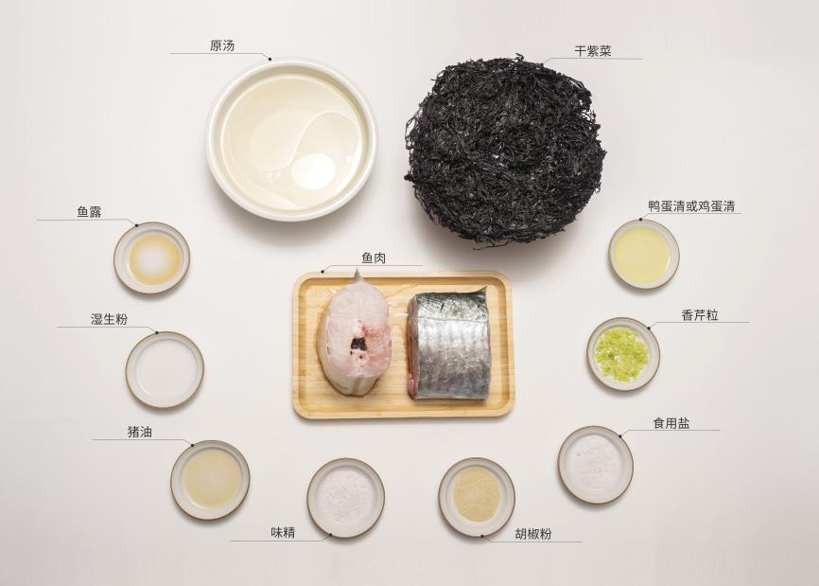

* 1. 紫菜鱼丸汤菜品原料图
     1. 清汤鱼丸原料图

清汤鱼丸菜品原料图参见图A.2。

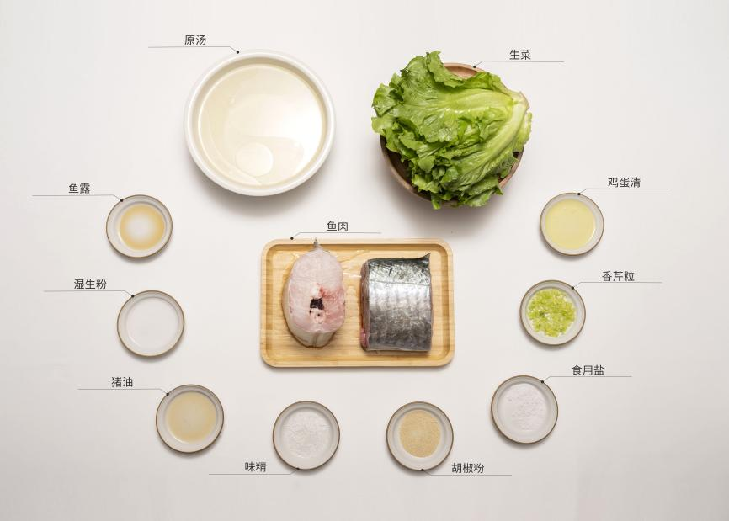

* 1. 清汤鱼丸菜品原料图
     1. 瓜片鱼丸汤原料图

瓜片鱼丸汤菜品原料图参见图A.3。

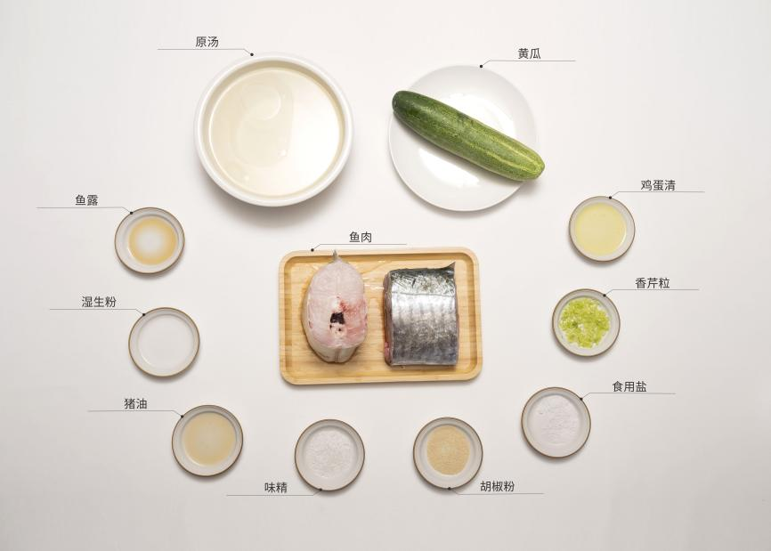

* 1. 瓜片鱼丸汤菜品原料图
     1. 汕尾马鲛鱼丸原料图

汕尾马鲛鱼丸原料图参见图A.4。

* 1. 成品图
     1. 紫菜鱼丸汤成品图

紫菜鱼丸汤菜品成品图参见图A.4。

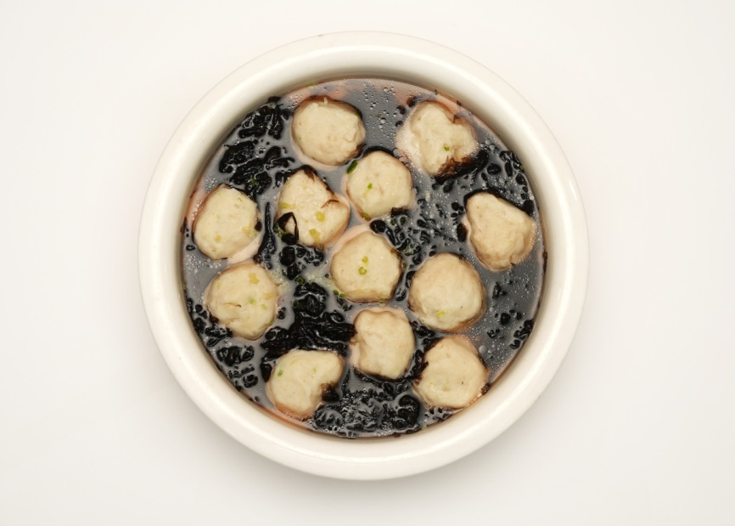

* 1. 紫菜鱼丸汤成品图
     1. 清汤鱼丸成品图

清汤鱼丸菜品成品图参见图A.5。

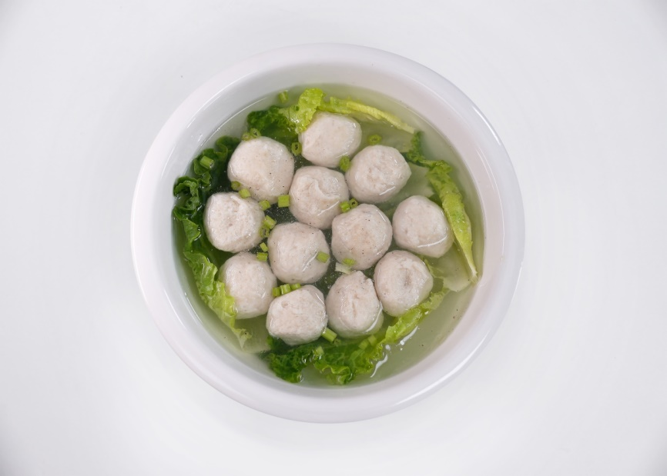

* 1. 清汤鱼丸成品图
     1. 瓜片鱼丸汤成品图

瓜片鱼丸汤菜品成品图参见图A.6。

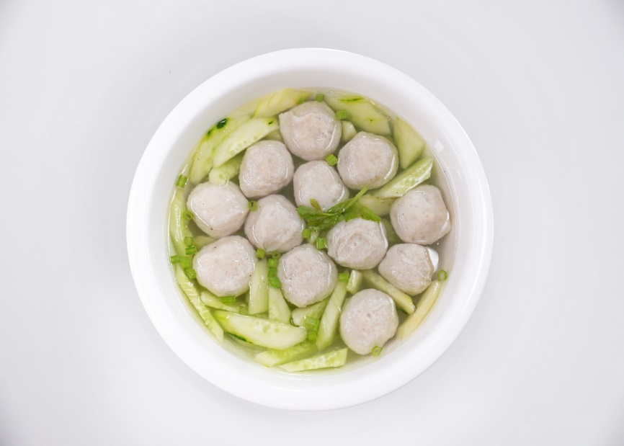

* 1. 瓜片鱼丸汤成品图
     1. 汕尾马鲛鱼丸成品图

汕尾马鲛鱼丸菜品成品图参见图A.7。

1. （资料性）  
   常见口味及其工艺

鱼丸（汤）常见口味及其工艺见表B.1。

* 1. 鱼丸（汤）常见口味及其工艺

| 工艺 | 紫菜鱼丸汤 | 清汤鱼丸 | 瓜片鱼丸汤 | 汕尾马鲛鱼丸（蒸） |
| --- | --- | --- | --- | --- |
| 主料 | 鱼丸12粒（40 g/粒） | 鱼丸12粒（40 g/粒） | 鱼丸12粒（40 g/粒） | 鱼肉500 g |
| 辅料 | 干紫菜15 g，香芹粒5 g，原汤800 g | 生菜100 g，香芹粒5 g，原汤800 g | 黄瓜200 g，香芹粒5 g，原汤800 g | 鸡蛋清15g、淀粉30g、饮用水100g、冬菜3g |
| 调料 | 鱼露3 g，味精1 g，胡椒粉1 g，猪油3 g | 鱼露3 g，味精1 g，胡椒粉1 g，猪油3 g | 鱼露3 g，味精1 g，胡椒粉1 g，猪油3 g | 食用盐7g、为大地鱼粉10g |
| 预处理 | 1.紫菜焙香，撕成小块。  2.取一汤盆，加入紫菜、鱼露、味精、猪油备用。 | 1.生菜去头取叶，洗净后撕成片状。  2.取一汤盆，加入生菜、鱼露、味精、猪油备用。 | 1.黄瓜去皮洗净切片。  2.取一汤盆，加入鱼露、味精、猪油备用。 | 1.将原料清洗干净，鱼起肉备用。  2.冬菜撕成小块备用。 |
| 加工 | 将原汤下锅用大火煮沸，放下鱼丸继续加热，待其浮起后，装入汤盆中，撒上胡椒粉。 | 将原汤下锅用大火煮沸，放下鱼丸继续加热，待其浮起后，装入汤盆中，撒上胡椒粉。 | 将原汤下锅用大火煮沸，放下瓜片、鱼丸继续加热，待其浮起后，连汤盛入汤盆中，撒上胡椒粉。 | 1.剔去鱼骨，再将鱼肉刮出，揉压成糜糊状，挑出细小的骨刺。  2.将糜糊状鱼肉放入洗净的容器中，加入食用盐、蛋清、淀粉、冬菜、大地鱼粉、饮用水，然后准备一碗清水，一支汤勺。两手配合，一只手蘸水后抓起适量鱼浆，握紧将鱼浆从虎口处挤出30mm左右大小，另一只手用汤勺挽取鱼浆成丸，放置于蒸盘上。将鱼丸蒸盘上锅猛火蒸8～10分钟。 |
| 摆盘 | 轻微搅拌，撒上香芹粒。 | 轻微搅拌，撒上香芹粒。 | 轻微搅拌，撒上香芹粒。 | 鱼丸挨个整齐平铺盘中。 |

1. （资料性）  
   营养成分表（参考）

鱼丸（汤）的营养成分见表C.1。

表C.1 营养成分表（参考）

|  |  |  |  |  |  |  |  |  |
| --- | --- | --- | --- | --- | --- | --- | --- | --- |
| 项目 | 紫菜鱼丸汤 | | 清汤鱼丸 | | 瓜片鱼丸汤 | | 汕尾马鲛鱼丸（蒸） | |
| 每100 g | 营养素参考值% | 每100 g | 营养素参考值% | 每100 g | 营养素参考值% | 每100 g | 营养素参考值% |
| 能量 | 126 kJ | 2% | 107 kJ | 1% | 112 kJ | 1% |  |  |
| 水分 | 92.4 g | - | 93.5 g | - | 93.2 g | - |  |  |
| 蛋白质 | 4.0 g | 7% | 3.0 g | 5% | 3.1 g | 5% |  |  |
| 脂肪 | 0.7 g | 1% | 0.5 g | 1% | 0.5 g | 1% |  |  |
| 胆固醇 | 11 mg | 4% | 10 mg | 3% | 10 mg | 3% |  |  |
| 碳水化合物 | 1.9 g | 1% | 2.2 g | 1% | 2.4 g | 1% |  |  |
| 钠 | 277 mg | 14% | 222 mg | 11% | 222 mg | 11% |  |  |

1. （资料性）  
   菜品烹制操作步骤图

表D.1 鱼丸汤烹制操作步骤图

| 步骤 | | 要求 | 示意图 |
| --- | --- | --- | --- |
| 预处理 | | 1.将原辅料清洗干净，鱼起肉备用。  2.紫菜焙香，撕成小块备用。 | E:\标准研究中心\2.2 第二批 湾区潮菜标准\1.工作过程\1.总体组\摄影\2.图片\1.操作步骤图\鱼丸汤\DSC07005.JPG  图D.1 鱼起肉备用 |
| 加工 | 制作鱼丸 | 1.剔去鱼骨，再将鱼肉刮出，揉压成糜糊状，挑出细小的骨刺。  2.将糜糊状鱼肉放入洗净的容器中，同时加入食用盐、鸭蛋清、湿生粉、味精和10 g水，控制温度不高于15 ℃，用手“摔拍”至鱼肉成溶胶状态。  3.将鱼糜捏在手的掌心，从虎口挤出圆球状的鱼丸，用手舀出后，在手中摇晃成圆形后立即放入到35 ℃～50 ℃的温水中，浸泡30 min～100 min。  4.成形后的鱼丸在75 ℃～90 ℃的热水中煮制5 min～10 min。  5.煮制后的鱼丸捞起，自然冷却。锅中水即为鱼丸原汤。 | E:\标准研究中心\2.2 第二批 湾区潮菜标准\1.工作过程\1.总体组\摄影\2.图片\1.操作步骤图\鱼丸汤\DSC07013.JPG  图D.2 剔去鱼骨，将鱼肉刮出  E:\标准研究中心\2.2 第二批 湾区潮菜标准\1.工作过程\1.总体组\摄影\2.图片\1.操作步骤图\鱼丸汤\DSC07058.JPG  E:\标准研究中心\2.2 第二批 湾区潮菜标准\1.工作过程\1.总体组\摄影\2.图片\1.操作步骤图\鱼丸汤\DSC07111.JPG  图D.3 “摔拍”至鱼肉成溶胶状态  E:\标准研究中心\2.2 第二批 湾区潮菜标准\1.工作过程\1.总体组\摄影\2.图片\1.操作步骤图\鱼丸汤\DSC07162.JPG  图D.4 将鱼糜捏在手的掌心，从虎口挤出圆球状的鱼丸 |
| 烹制紫菜鱼丸汤 | 1.取一汤盆，加入紫菜、鱼露、味精、猪油备用。  2.将原汤下锅用大火煮沸，放下鱼丸继续加热，待其浮起后，装入汤盆中，撒上胡椒粉。 | E:\标准研究中心\2.2 第二批 湾区潮菜标准\1.工作过程\1.总体组\摄影\2.图片\1.操作步骤图\鱼丸汤\DSC07334.JPG  图D.5 烹制紫菜鱼丸汤 |
| 摆盘 | | 轻微搅拌，撒上香芹粒。 | E:\标准研究中心\2.2 第二批 湾区潮菜标准\1.工作过程\1.总体组\摄影\2.图片\1.操作步骤图\鱼丸汤\DSC07251.JPG  图D.6 紫菜鱼丸汤 |

参考文献

[1] 崔炳炎. 潮阳民风[M].1909（清宣统元年）：14.

[2] 袁枚. 随园单食专著[M]. 西安：三秦出版社，2005.

[3] 陈澔. 礼记集说：第五卷 内则［M］.1322（至治壬戌年）：58.

[4] 朱彪初. 潮州菜谱［M］. 广东：广东科技出版社，1988：1.

[5] 老饕潮食文化与饮食杂思.潮汕鱼丸的老祖宗［EB/OL］.[2017-12-08]. http://www.360doc.com/content/17/1208/18/46996736_711318533.shtml.